Отделения и специальности
Художественное отделение
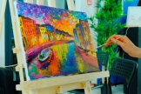
Художественное отделение включает в себя обучение по специальностям - живопись,резьба по дереву,прикладное искусство.Преподаватели и учащиеся являются активными участниками выставок как на районных мероприятиях, так и на республиканских .Участие в профессиональных конкурсах,фестивалях не остаётся не замеченным.Ежегодно преподаватели и учащиеся представляют свои работы на "Шумбрат,Мордовия",неоднократно становясь лауреатами.Также работы учащихся на открытом районном конкурсе " Благовест" отмечают призовыми местами.Преподаватели на отделении квалифициров...
ПОДРОБНЕЕ »
Народное отделение
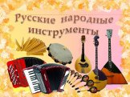
Народное отделение включает в себя обучение на баяне,аккордеоне,гитаре и домре.На отделение существуют - оркестр русских народных инструментов,образцовый ансамбль ложкарей "Задоринка",преподаватели входят в состав ансамбля "Гармония".Учащиеся народного отделения активные участники районных конкурсов,республиканских конкурсов инструментального исполнительства "ВАСТОМА", "Юный виртуоз",фестивалях народного творчества "Шумбрат, Мордовия".Педагогический состав отделения квалифицированный и творческий.
ПОДРОБНЕЕ »
Фортепианно - теоретическое отделение
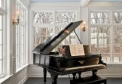
На отделении обучаются с раннего возраста и выше.Ученики являются неоднократными участниками всевозможных конкурсов и фестивалей.Занимают призовые места как на районном,так и на республиканском уровнях. Хор учащихся неоднократно становился участником конкурсов и фестиваля народного творчества "Шумбрат,Мордовия".Преподаватели отделения входят в состав ансамбля преподавателей "Элегия",зарекомендовали себя как квалифицированный и творческий коллектив.
ПОДРОБ

Отделения и специальности

Художественное отделение
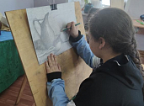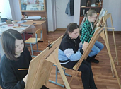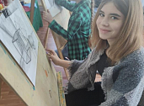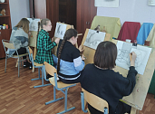
Художественное отделение включает в себя обучение по специальностям - живопись,резьба по дереву,прикладное искусство.Преподаватели и учащиеся являются активными участниками выставок как на районных мероприятиях, так и на республиканских .Участие в профессиональных конкурсах,фестивалях не остаётся не замеченным.Ежегодно преподаватели и учащиеся представляют свои работы на "Шумбрат,Мордовия",неоднократно становясь лауреатами.Также работы учащихся на открытом районном конкурсе " Благовест" отмечают призовыми местами.Преподаватели на отделении квалифицированные и творческие.
Расписание занятий доступно в разделе "Расписание"
Образовательная программа опубликована в разделе "Образование"

Преподавательский состав
- Немецкина Анжелика Игоревна, живопись
- Шубина Светлана Александровна, живопись
- Фалина Анжела Валерьевна, живопись
- Лепешкина Елена Борисовна, прикладное искусство
- Архипов Денис Александрович, резьба по дереву
- Никонов Андрей Сергеевич, резьба по дереву

Народное отделение
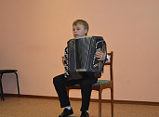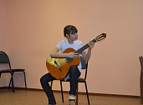
Народное отделение включает в себя обучение на баяне,аккордеоне,гитаре и домре.На отделение существуют - оркестр русских народных инструментов,образцовый ансамбль ложкарей "Задоринка",преподаватели входят в состав ансамбля "Гармония".Учащиеся народного отделения активные участники районных конкурсов,республиканских конкурсов инструментального исполнительства "ВАСТОМА", "Юный виртуоз",фестивалях народного творчества "Шумбрат, Мордовия".Педагогический состав отделения квалифицированный и творческий.
Расписание занятий доступно в разделе "Расписание"
Образовательная программа опубликована в разделе "Образование"

Преподавательский состав
- Астайкина Наталья Николаевна, баян
- Забатурина Зинаида Геннадьевна, баян
- Кедяйкина Тамара Фёдоровна, баян
- Ларькина Наталья Алексеевна, баян
- Чегодаева Лариса Владимировна, баян
- Чикарова Елизавета Михайловна, баян
- Ворожейкина Юлия Анатольевна, гитара

Фортепианно - теоретическое отделение
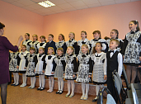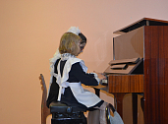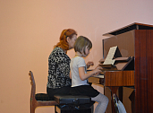
На отделении обучаются с раннего возраста и выше.Ученики являются неоднократными участниками всевозможных конкурсов и фестивалей.Занимают призовые места как на районном,так и на республиканском уровнях. Хор учащихся неоднократно становился участником конкурсов и фестиваля народного творчества "Шумбрат,Мордовия".Преподаватели отделения входят в состав ансамбля преподавателей "Элегия",зарекомендовали себя как квалифицированный и творческий коллектив.
Расписание занятий доступно в разделе "Расписание"
Образовательная программа опубликована в разделе "Образование"

Преподавательский состав
- Комарова Наталия Викторовна, фортепиано
- Игошина Мария Леонидовна, фортепиано
- Ворожейкина Ольга Александровна, хор,теоретические дисциплины
- Стрельникова Наталья Леонидовна, фортепиано

